Príloha č. 1 Opis predmetu zákazky:
Nábytok a rôzne vybavenie pre MTZ - 2

Opis:
Kancelárska stolička
6 ks
Materiál: látka/sieťované operadlo
Výška: 117 - 135 cm
Hĺbka sedu: 47 – 52 cm
Šírka sedu: 49 - 52 cm
Výška sedadla : 46 - 56 cm
Výška operadla chrbta: 51-60 cm
Podrúčky: pevné
Opierka hlavy: áno - nastaviteľná
Počet koliesok: 5
Mechanika: hojdacia
Farba: čierna
Materiál kríža: plast – kvalitný vysokoodolný
Nastavenie výšky: áno
Nosnosť : min. 130 kg
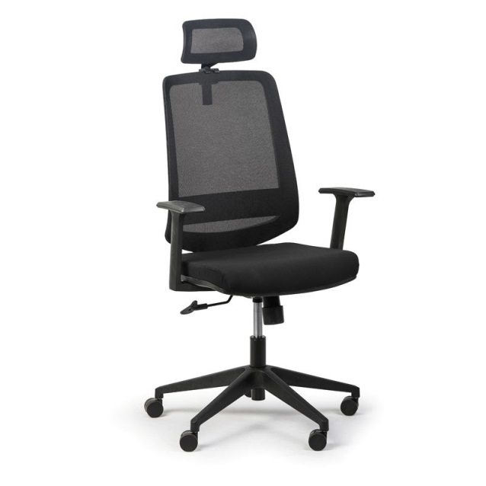
Dizajn: podľa ilustračného obrázku alebo ekvivalentný
Opis:
Kancelárske kreslo
17 ks
Materiál: ekokoža
Výška: 114 - 124 cm
Hĺbka sedu: 51 – 55 cm
Šírka sedu: 49 - 53 cm
Výška operadla chrbta: 73 - 76 cm
Výška sedu od zeme: 46 - 55 cm
Podrúčky: pevné
Počet koliesok: 5
Farba: čierna
Materiál kríža: odolný ABS materiál/kov
Nastavenie výšky: áno
Nosnosť : min.150 kg

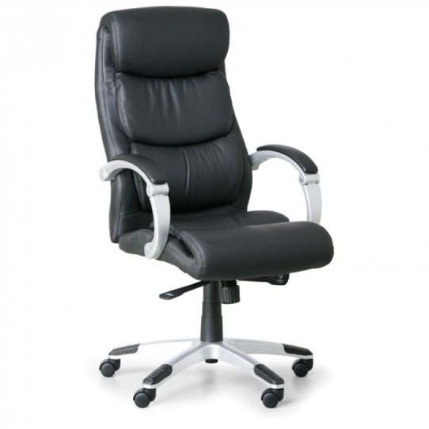
Dizajn: podľa ilustračného obrázku alebo ekvivalentný

LAVICE – 3 sedačka
Počet ks: 5 ks
Materiál sedadla a operadla: kvalitný pružný plast
Stolík: nie
Farba podnožia: sivý práškový lak
Farba sedadla: sivá
Podnož: vybavenie plastovou krytkou s rektifikáciou na vyrovnanie nerovnosti podlahy
Celkové rozmery (ŠxHx V) mm: cca 1600x650x850
Výška od zeme v mm: cca 460 mm
Počet miest: 3
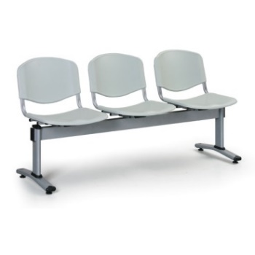
Min. nosnosť: 100 kg/osoba
Dizajn: podľa ilustračného obrázku alebo ekvivalentný

Šatňové skrinky
Počet: 2 ks
Rozmery v x š x h (mm) | cca: 1800-1850 x 600 x 500
Farba korpusu | sivá
Typ základne | sokel
Konštrukcia | zváraná
Počet dverí | 2
Materiál dverí | plechové
Zámok otočný alebo cylindrický
Farba dverí: modrá
Vybavenie skrinky: odkladacia polica, šatňová tyč, háčiky, ramienka
Typ dverí: vetracie otvory
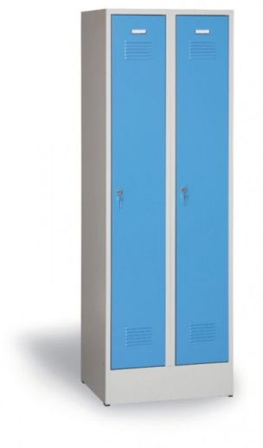
Dizajn: podľa ilustračného obrázku alebo ekvivalentný

Opis:
Kancelárske kreslo
3 ks
Materiál: ekokoža
Celková výška: 110 - 120 cm
Hĺbka sedu: 51 – 55 cm
Šírka sedu: 48 - 50 cm
Výška operadla chrbta: 64 - 75 cm
Min. výška sedadla: 50 cm
Max. výška sedadla: 59-60 cm
Podrúčky: kovové
Počet koliesok: 5
Materiál kríža: oceľový
Nastavenie výšky: áno
Mechanika : hojdacia s nastavením protiváhy
Nosnosť : min.150 kg
Farba: sivá

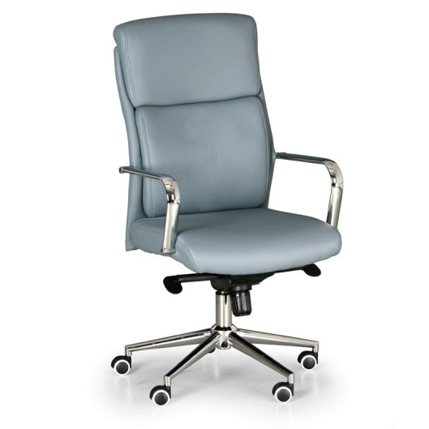

Dizajn: podľa ilustračného obrázku alebo ekvivalentný

Opis:
Stoličky
7 ks
Materiál: plast, kovová konštrukcia
Výška sedadla: 41-45 cm
Hĺbka sedadla: 40-43 cm
Šírka sedadla: 40-42 cm
Farba podstavca : čierna
Nožičky zakončené plastovými chráničmi
Nosnosť : min.110 kg
Farba stoličky (operadlo, sedadlo ): zelená ( smaragdová alebo jedľovozelená )– 5 ks
sivá – 2 ks

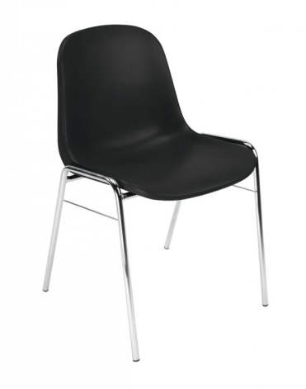

Dizajn: podľa ilustračného obrázku alebo ekvivalentný

